

ผลการประมินคุณธรรมและความโปร่งใส ประจำปีงบประมาณ พ.ศ. 2568
และมาตรการส่งเสริมคุณธรรมและความโปร่งใส ประจำปีงบประมาณ พ.ศ. 2569

องค์การบริหารส่วนตำบลตะแพน
อำเภอศรีบรรพต จังหวัดพัทลุง

สารบัญ
คำนำ หน้า

ส่วนที่ 1 สรุปผลการประเมิน ประจำปีงบประมาณ พ.ศ. 2568
ส่วนที่ 2 วิเคราะห์ผลการประเมินคุณธรรมและความโปร่งใสในการดำเนินงานของ
องค์การบริหารส่วนตำบลตะแพน ประจำปีงบประมาณ พ.ศ.2568 ทั้ง 10 ตัวชี้วัด
ส่วนที่ 3 การนำผลการวิเคราะห์ไปสู่การปรับปรุง และพัฒนาองค์กร รวมไปถึงการรักษาระดับ
ปีงบประมาณ พ.ศ. 2569

คำนำ
ผลการประเมินคุณธรรมและความโปร่งใส ประจำปีงบประมาณ พ.ศ. 2568
และมาตรการส่งเสริมคุณธรรมและความโปร่งใส ประจำปีงบประมาณ พ.ศ. 2569
ขององค์การบริหารส่วนตำบลตะแพน อำเภอศรีบรรพต จังหวัดพัทลุง

ตามที่องค์การบริหารส่วนตำบลตะแพน อำเภอศรีบรรพต จังหวัดพัทลุง ได้เข้าร่วมโครงการประเมินคุณธรรมและความโปร่งใสในการดำเนินงานของหน่วยงานภาครัฐ (Integrity and Transparency Assessment : ITA) ประจำปีงบประมาณ 2568 ของสำนักงานคณะกรรมการป้องกันและปราบปรามการทุจริต (ป.ป.ช.) นั้น บัดนี้ สำนักงาน ป.ป.ช.ได้ประกาศผลคะแนนการประเมินฯ ดังกล่าว ประจำปีงบประมาณ 2568 แล้ว โดยองค์การบริหารส่วนตำบลตะแพนได้คะแนน 95.87 คะแนน อยุ๋ในระดับ “ผ่านดี” ในการนี้องค์การบริหารส่วนตำบลตะแพน จึงได้จัดทำสรุปผลประเมินและมาตรการแก้ไขปัญหาและการส่งเสริมคุณธรรมและความโปร่งใสในการดำเนินงานดังกล่าว โดยมีสาระสำคัญ ประกอบด้วย
ส่วนที่ 1 สรุปผลการประเมิน ประจำปีงบประมาณ 2568
ส่วนที่ 2 วิเคราะห์ผลการประเมินคุณธรรมและความโปร่งใสในการดำเนินงานขององค์การบริหารส่วนตำบลตะแพน ประจำปีงบประมาณ พ.ศ.2568 ทั้ง 10 ตัวชี้วัด
ส่วนที่ 3 การนำผลการวิเคราะห์ไปสู่การปรับปรุง และพัฒนาองค์กร รวมไปถึงการรักษาระดับ ปีงบประมาณ พ.ศ. 2569

ส่วนที่ 2 สรุปผลการประเมิน ประจำปีงบประมาณ 2568
แนวโน้มผลการประเมิน
ผลการประเมินคุณธรรมและความโปร่งใสในการดำเนินงาน ประจำปีงบประมาณ พ.ศ. 2568 ขององค์การบริหารส่วนตำบลตะแพน ในด้านต่างๆมีแนวโน้ม ดังนี้
ตารางเปรียบเทียบแนวโน้มผลการประเมินจำแนกรายปีระหว่างปี พ.ศ.2567 - ปี พ.ศ.2568

ลำดับที่ | รายละเอียดตัวชี้วัด | ผลคะแนน ITA |  | เปลี่ยนแปลง  (+ / -)
ลำดับที่ | รายละเอียดตัวชี้วัด | ปี 2567 | ปี 2568 | เปลี่ยนแปลง  (+ / -)
1 | การปฏิบัติหน้าที่ | 98.89 | 98.22 | -0.67
2. | การใช้งบประมาณ | 98.89 | 97.78 | -1.11
3. | การใช้อำนาจ | 100.00 | 100.00 | ไม่เปลี่ยนแปลง
4. | การใช้ทรัพย์สินของราชการ | 98.89 | 98.67 | -0.22
5. | การแก้ไขปัญหาการทุจริต | 100.00 | 99.78 | ไม่เปลี่ยนแปลง
6. | คุณภาพการดำเนินงาน | 93.32 | 94.45 | +1.13
7. | ประสิทธิภาพการสื่อสาร | 92.39 | 93.83 | +1.44
8 | การปรับปรุงการทำงาน | 75.15 | 93.50 | +18.35
9 | การเปิดเผยข้อมูล | 95.00 | 100.00 | +5.00
10 | การป้องกันการทุจริต | 100.00 | 90.00 | -10.00
คะแนนเฉลี่ย |  | 94.88  (ผ่านดี) | 95.87  (ผ่าน) | +0.99*  *ผลคะแนนเฉลี่ยเพิ่มขึ้นจากปี พ.ศ.2567

สรุปผลการประเมินในภาพรวมและรายเครื่องมือ ในรอบปีงบประมาณ 2568

ผลการประเมินในภาพรวม

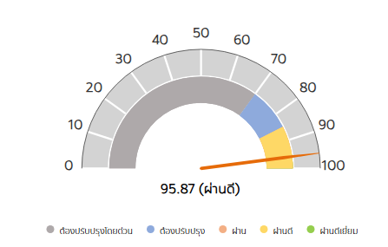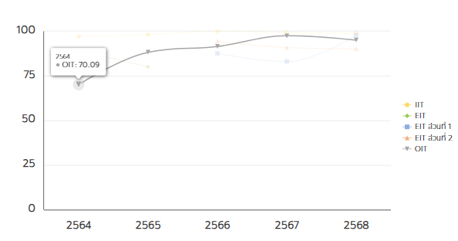

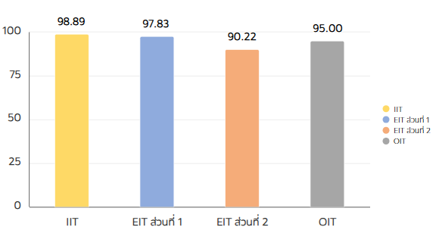

ส่วนที่ 2 วิเคราะห์ผลการประเมินคุณธรรมและความโปร่งใสในการดำเนินงาน
ขององค์การบริหารส่วนตำบลตะแพน ในปีงบประมาณ พ.ศ.2568 จำนวน 10 ตัวชี้วัด
ผู้มีส่วนได้เสียภายใน (Internal Integrity and Transparency Assessment : IIT)
- ด้านการปฏิบัติหน้าที่
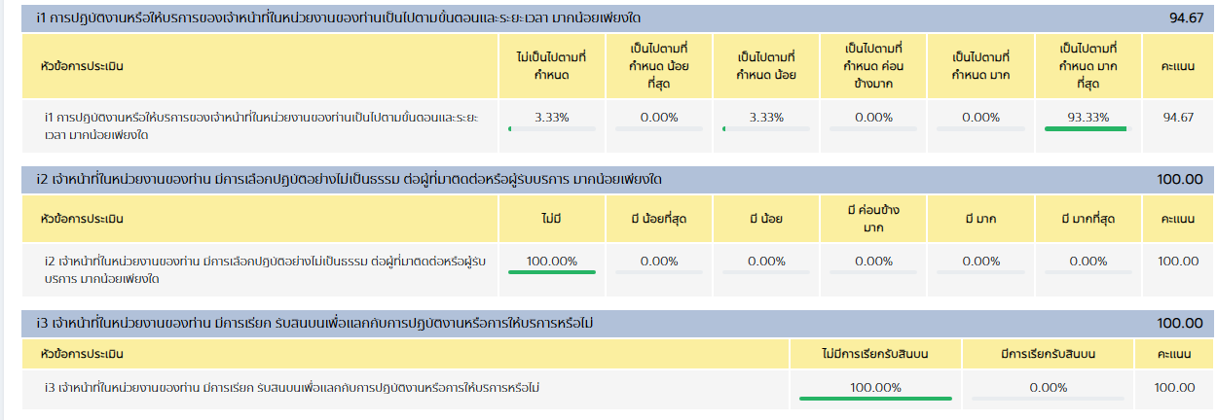
การวิเคราะห์ผลคะแนนด้านการปฏิบัติหน้าที่
ข้อ I1 ประเด็น การปฏิบัติงานหรือให้บริการของเจ้าหน้าที่ในหน่วยงาน ค่าคะแนนไม่เป็นไปตามที่กำหนด และเป็นไปตามที่กำหนดน้อย 3.33 คะแนน ดังนั้นหน่วยงานจึงควรปรับปรุงระบบการทำงานและ การประชาสัมพันธ์ขั้นตอนการให้บริการ ณ จุดที่ให้บริการและในเว็ปไซต์ของหน่วยงาน นอกจากนี้หน่วยงานควรระบุขั้นตอนที่ใช้ในการปฏิบัติงานหรือการให้บริการไว้ในคู่มือหรือแนวทางการปฏิบัติงาน หรือคู่มือการรับบริการ โดยละเอียด หรืออาจจัดทำเป็นสื่อรูปแบบต่างๆ เช่น แผ่นพับ อินโฟกราฟิก ป้ายประชาสัมพันธ์ เป็นต้น แล้วเผยแพร่ประชาสัมพันธ์ให้แก่บุคลากรในหน่วยงานได้รับทราบและถือปฏิบัติโดยเคร่งครัด
ข้อ I2 ประเด็น บุคลากรภายในหน่วยงานปฏิบัติหรือให้บริการแก่บุคคลภายนอกอย่างไม่เป็นธรรม และ I3 ประเด็น เจ้าหน้าที่ของหน่วยงานมีการเรียกรับ หรือรับสินบน ได้คะแนนเต็ม จึงต้องคงมาตรฐานเดิมไว้และพัฒนาต่อไป

- ด้านการใช้งบประมาณ
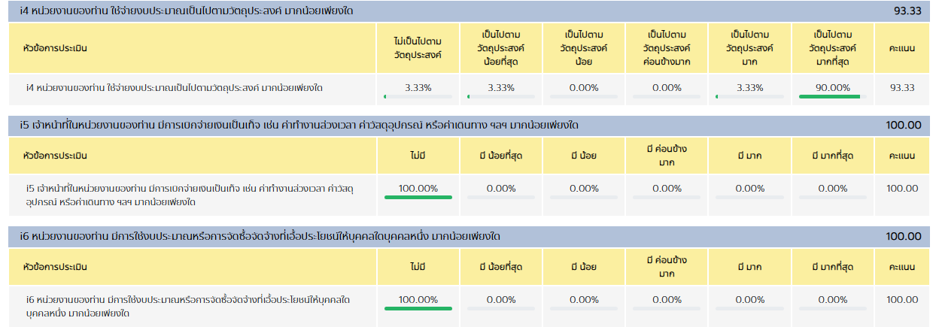
การวิเคราะห์ผลคะแนนด้านการใช้งบประมาณ
ข้อ I4 ประเด็น หน่วยงานมีการใช้งบประมาณไม่เป็นไปตามวัตถุประสงค์ ค่าคะแนนน้อยที่สุด 3.33คะแนน จึงควรจัดให้บุคลากรภายในหน่วยงานได้มีส่วนร่วมในการจัดทำแผนการดำเนินงานและแผนการใช้จ่ายงบประมาณ หรือมีส่วนร่วมในกระบวนการกำกับติดตามแผนการดำเนินงานและแผนการใช้จ่ายงบประมาณเป็นไปตามวัตถุประสงค์ มีความคุ้มค่าและเกิดประโยชน์สูงสุดต่อประชาชน
ข้อ I5 ประเด็น เจ้าหน้าที่ในหน่วยงานมีการเบิกจ่ายเงินเป็นเท็จ เช่น ค่าทำงานล่วงเวลา ค่าวัสดุอุปกรณ์หรือค่าเดินทาง และ I6 ประเด็น หน่วยงานมีการใช้งบประมาณหรือการจัดซื้อจัดจ้างที่เอื้อประโยชน์ให้บุคคลใดบุคคลหนึ่ง ซึ่งทั้ง 2 ข้อได้คะแนนเต็ม จึงต้องคงมาตรฐานเดิมไว้และพัฒนาต่อไป
- ด้านการใช้อำนาจ
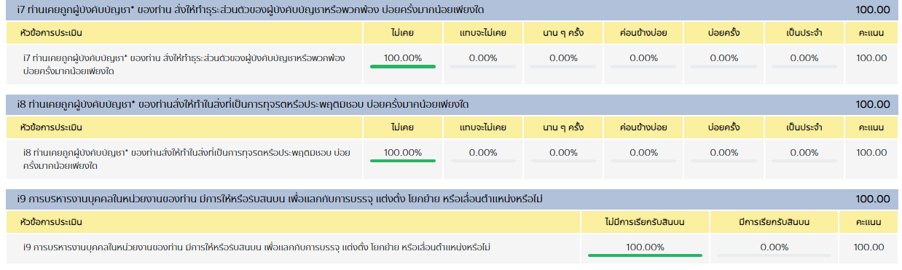

การวิเคราะห์ผลคะแนนด้านการใช้อำนาจ
ข้อ I7 ประเด็น ท่านเคยถูกผู้บังคับบัญชาสั่งให้ทำธุระส่วนตัว ของผู้บังคับบัญชาหรือพวกพ้องบ่อยครั้งมากน้อยเพียงใด
ข้อ I8 ประเด็น ท่านเคยถูกผู้บังคับบัญชาสั่งให้ทำในสิ่งที่เป็นการทุจริต หรือประพฤติมิชอบบ่อยครั้งมากน้อยเพียงใด
ข้อ I9 ประเด็น การบริหารงานบุคคลในหน่วยงาน มีการให้หรือรับสินบนเพื่อแลกกับการบรรจุ แต่งตั้ง โยกย้าย หรือเลื่อนตำแหน่งหรือไม่ องค์การบริหารส่วนตำบลบตะแพน มีผลคะแนนทั้ง 3 ข้อได้คะแนนเต็ม จึงต้องคงมาตรฐานเดิมไว้และพัฒนาต่อไป
- ด้านการใช้ทรัพย์สินของทางราชการ
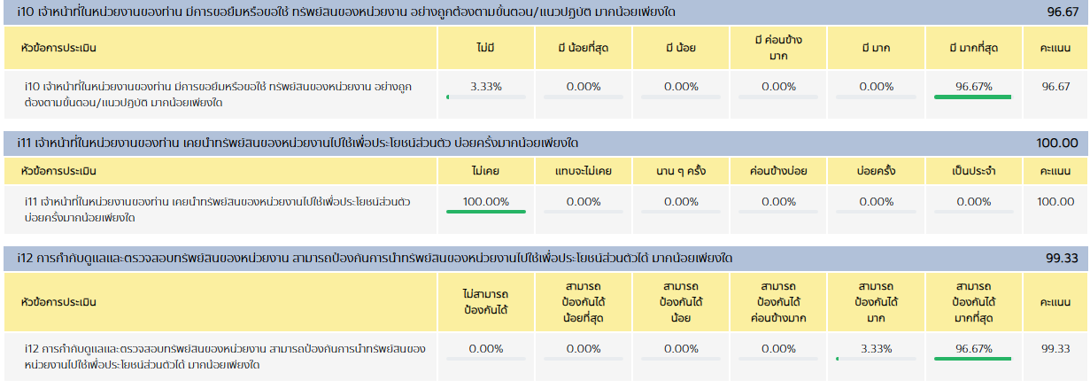
การวิเคราะห์ผลคะแนนด้านการใช้ทรัพย์สินของทางราชการ
ข้อ I10 ประเด็น เจ้าหน้าที่ในหน่วยงานมีการขอยืมหรือขอใช้ทรัพย์สินของหน่วยงานอย่างถูกต้องตามขั้นตอนหรือแนวปฏิบัติมากน้อยเพียงใด
ข้อ I11 ประเด็น เจ้าหน้าที่ในหน่วยงานของท่านเคยนำทรัพย์สินของหน่วยงานไปใช้เพื่อประโยชน์ส่วนตัว บ่อยครั้งมากน้อยเพียงใด มีผลคะแนนเต็ม จึงต้องคงมาตรฐานเดิมไว้และพัฒนาต่อไป
ข้อ I12 ประเด็น การกำกับดูแลและตรวจสอบทรัพย์สินของหน่วยงานสามารถป้องกันการนำทรัพย์สินของหน่วยงานไปใช้ประโยชน์ส่วนตัวได้มากน้อยเพียงใด
ข้อ I10 และ I12 ผลการประเมินมีเปอร์เซ็นต์การยืมทรัพย์สินที่ไม่เป็นไปตามขั้นตอน และการกำกับดูแลที่อาจป้องกันหรือรักษาทรัพย์สินของทางราชการสามารถป้องกันได้ไม่มากที่สุดอยู่ 3.33 คะแนน หน่วยงานจึงต้องแก้ไขโดยต้องสื่อสารและให้ความรู้ต่อเจ้าหน้าที่ให้ทราบถึงการปฏิบัติที่ถูกต้องครบถ้วนไปในทิศทางเดียวกัน
- ด้านการแก้ไขปัญหาการทุจริต
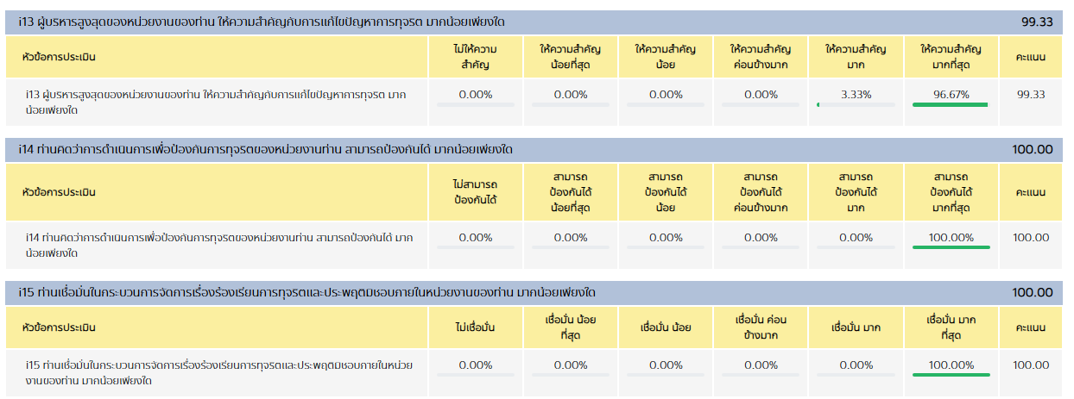
การวิเคราะห์ผลคะแนนด้านการแก้ไขปัญหาการทุจริต
ข้อ I13 ประเด็น ผู้บริหารสูงสุดของหน่วยงานให้ความสำคัญกับการแก้ไขปัญหาการทุจริต ผลคะแนนยังมีการให้ความสำคัญมากอยู่ 3.33 คะแนน จึงควรแจ้งผู้บริหารให้ความสำคัญกับการแก้ปัญหาดังกล่าวมากขึ้นกว่าเดิมถึงระดับมากที่สุด
ข้อ I14 ประเด็น การดำเนินการเพื่อป้องกันปัญหาการทุจริตของหน่วยงานสามารถป้องกันได้มากน้อยเพียงใด และ ข้อ I15 ประเด็น ความเชื่อมั่นในกระบวนการจัดการเรื่องร้องเรียนการทุจริตและประพฤติมิชอบภายในหน่วยงานมากน้อยเพียงใด ผลการประเมินมีน้ำหนักที่มีความเชื่อมั่นในระดับสูง โดยสำหรับผลการประเมินที่มีทิศทางการเชื่อมั่นในเกณฑ์ที่เชื่อมั่นมากที่สุด จึงควรรักษามาตรฐานเดิมไว้และพัฒนาต่อไป

ผู้มีส่วนได้เสียภายนอก (External Intergrity and Transparency Assessment : EIT)
ส่วนที่ 1 ผู้รับบริการหรือติดต่อราชการเข้าตอบด้วยตนเอง (EIT Public)
- ด้านคุณภาพการดำเนินงาน
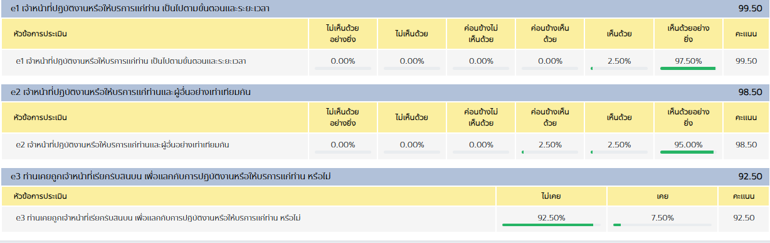
การวิเคราะห์ผลคะแนนด้านคุณภาพการดำเนินงาน
ข้อ e1 ประเด็น เจ้าหน้าที่ปฏิบัติงานหรือให้บริการเป็นไปตามขั้นตอนและระยะเวลา
ข้อ e2 ประเด็น เจ้าหน้าที่ปฏิบัติงานหรือให้บริการอย่างเท่าเทียมกัน
ข้อ e3 ประเด็น เคยถูกเจ้าหน้าที่เรียกรับสินบน เพื่อแลกกับการปฏิบัติงานหรือให้บริการ หรือไม่
ผลการประเมินมีน้ำหนักไปในทิศทางที่เห็นด้วยและเห็นด้วยอย่างยิ่ง และปรากฏว่าผู้รับบริการเคยถูกเจ้าหน้าที่เรียกรับสินบน 7.50 คะแนน หน่วยงานจึงต้องปรับปรุงสร้างจิตสำนึกที่ดีแก่เจ้าหน้าที่ผู้ปฏิบัติงาน เพื่อพัฒนาให้ได้คะแนนเต็มทุกหัวข้อ

- ด้านประสิทธิภาพการสื่อสาร
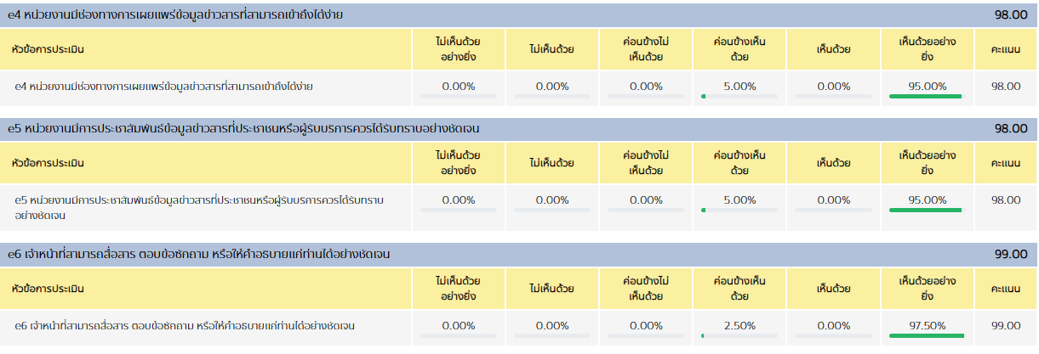
การวิเคราะห์ผลคะแนนด้านประสิทธิภาพการสื่อสาร
ข้อ e4 ประเด็น หน่วยงานมีช่องทางการเผยแพร่ข้อมูลข่าวสารที่สามารถเข้าถึงได้ง่าย แต่ยังมี
ผู้รับบริการหรือผู้มาติดต่อราชการกับหน่วยงานบางรายมีความเห็นว่าช่องทางการเผยแพร่ข้อมูลของหน่วยงานเข้าถึงได้ค่อนข้างง่าย รวมถึงข้อมูลข่าวสารที่เผยแพร่ให้ประชาชนหรือผู้รับบริการได้รับทราบนั้นยังขาดความชัดเจนเพียงพอ ดังนั้น หน่วยงานจึงควรมีการเผยแพร่และประชาสัมพันธ์ข้อมูลข่าวสาร ผ่านช่องทางที่หลากหลายและอำนวยความสะดวกในการใช้งาน โดยดำเนินการปรับปรุงข้อมูลพื้นฐานในเว็บไซต์ของหน่วยงานให้มีความครบถ้วน เป็นปัจจุบัน
ข้อ e5 ประเด็น หน่วยงานมีการประชาสัมพันธ์ข้อมูลข่าวสารที่ประชาชนหรือผู้รับบริการควร
ได้รับทราบอย่างชัดเจน มีผู้รับบริการหรือผู้มาติดต่อราชการกับหน่วยงานบางรายมีความเห็นว่าช่องทางการเผยแพร่ข้อมูลของหน่วยงานเข้าถึงได้ยาก รวมถึงข้อมูลข่าวสารที่เผยแพร่ให้ประชาชนหรือผู้รับบริการได้รับทราบนั้นยังขาดความชัดเจนเพียงพอ ดังนั้น หน่วยงานจึงควรมีการเผยแพร่และประชาสัมพันธ์ข้อมูลข่าวสารผ่านช่องทางที่หลากหลายและอำนวยความสะดวกในการเข้าใช้งาน โดยดำเนินการปรับปรุงข้อมูลพื้นฐานในเว็บไซต์ของหน่วยงานให้มีความครบถ้วน เป็นปัจจุบัน
ข้อ e6 ประเด็น เจ้าหน้าที่สามารถสื่อสารตอบข้อซักถามหรือให้คำอธิบายได้อย่างชัดเจน มี
ผู้รับบริการหรือผู้มาติดต่อราชการกับหน่วยงานบางรายมีความเห็นว่าการสื่อสาร ตอบข้อซักถาม หรือให้คำอธิบายของหน่วยงานยังขาดความชัดเจน ดังนั้น หน่วยงานควรมอบหมายผู้รับผิดชอบในการสื่อสารตอบข้อซักถาม หรือให้คำอธิบายผ่านช่องทางการติดต่อ สอบถามข้อมูล ให้มีความชัดเจนมากขึ้น รวมถึง ควรสื่อสารข้อมูลที่มีความชัดเจน เข้าใจง่าย ผ่านเครือข่ายสังคมออนไลน์ เช่น Facebook Twitter หรือ Instagram และควรเผยแพร่ช่องทางดังกล่าวในจุดที่บุคคลภายนอก สามารถสังเกตเห็นได้โดยง่าย
- ด้านการปรับปรุงการทำงาน
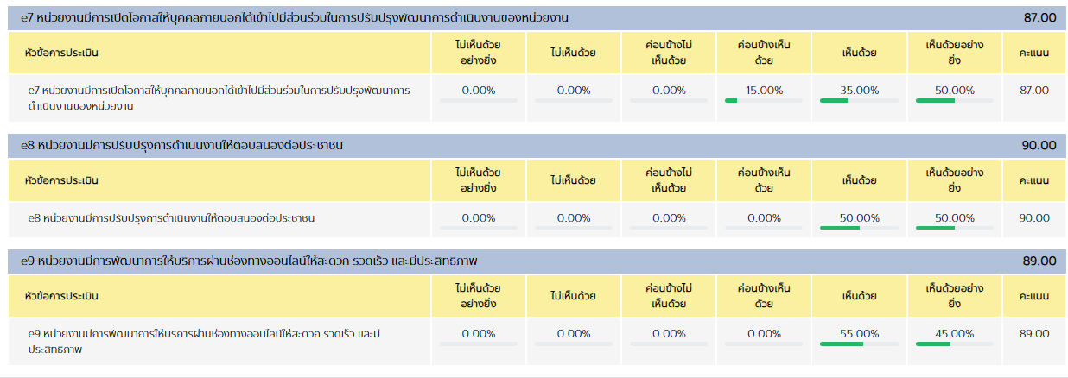
การวิเคราะห์ผลคะแนนด้านการปรับปรุงการทำงาน
ข้อ e7 ประเด็น หน่วยงานมีการเปิดโอกาสให้บุคคลภายนอกได้เข้าไปมีส่วนร่วมในการปรับปรุงพัฒนาการดำเนินงานของหน่วยงาน มีผู้รับบริการหรือผู้มาติดต่อราชการกับหน่วยงานบางรายมีความเห็นว่าหน่วยงานยังขาดการเปิดโอกาสให้บุคคลภายนอกเข้าไปมีส่วนร่วมในการปรับปรุงพัฒนาการดำเนินงาน/การให้บริการของหน่วยงานให้ดีขึ้นเท่าที่ควร ดังนั้นหน่วยงานควรเปิดโอกาสให้บุคคลภายนอกเข้ามามีส่วนร่วมในการดำเนินงานตามภารกิจของหน่วยงาน ผ่านการดำเนินการโครงการหรือกิจกรรมต่างๆ และเผยแพร่ผลการเปิดโอกาสให้บุคคลภายนอกเข้ามามีส่วนร่วมกับหน่วยงานให้สาธารณชนรับทราบด้วย
ข้อ e8 ประเด็น หน่วยงานมีการปรับปรุงการดำเนินงานให้ตอบสนองประชาชน มีผู้รับบริการหรือผู้มาติดต่อราชการกับหน่วยงานบางรายมีความเห็นว่าหน่วยงานยังไม่มีการปรับปรุงการดำเนินงานหรือโครงการเพื่อตอบสนองต่อประชาชนเท่าที่ควร ดังนั้น หน่วยงานควรเปิดโอกาสให้ประชาชนและบุคคลภายนอกเข้ามามีส่วนร่วมในการดำเนินงานตามภารกิจของหน่วยงานผ่านการดำเนินการโครงการหรือกิจกรรมต่างๆ และเผยแพร่การเปิดโอกาสให้บุคคลภายนอกเข้ามามีส่วนร่วมกับหน่วยงานให้สาธารณชนรับทราบด้วย รวมถึงผลจากการมีส่วนร่วมไปกำหนดโครงการหรือกิจกรรมเพื่อดำเนินการตามแผนปฏิบัติการประจำปีและรายงานความก้าวหน้าให้สาธารณชนได้รับทราบ อีกทั้งควรเผยแพร่ช่องทางการติดต่อ - สอบถามข้อมูล โดยมีลักษณะเป็นการสื่อสารสองทางเพื่อให้ประชาชนได้มีช่องทางติดต่อสอบถามหรือสะท้อนความคิดเห็นให้กับหน่วยงาน
ผลการประเมินในด้านนี้โดยรวมเป็นไปในทิศทางบวก แต่การมีส่วนร่วมของประชาชนในพื้นที่เป็นเรื่องสำคัญสำหรับการให้บริการประชาชน หน่วยงานต้องพัฒนาช่องทางการมีส่วนร่วมที่มีอยู่ให้มีประสิทธิภาพ และเพิ่มเติมช่องทางให้กับกลุ่มบุคคลที่ทำงานร่วมกับองค์การบริหารส่วนตำบลที่ใกล้ชิดกับประชาชนในระดับพื้นที่ เช่น ผ่านกรรมการชุมชน เป็นต้น
การเปิดเผยข้อมูลสาธารณะ(Open Data Intergrity and Transparency Assessment : OIT)
- ด้านการเปิดเผยข้อมูล
- ตัวชี้วัดย่อย การบริหารงานและการใช้จ่ายงบประมาณ
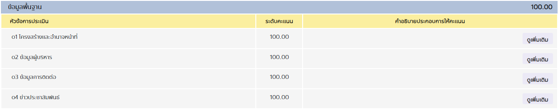
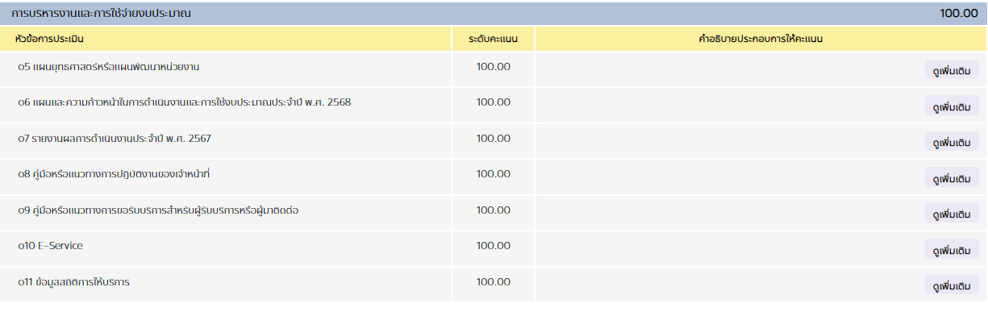

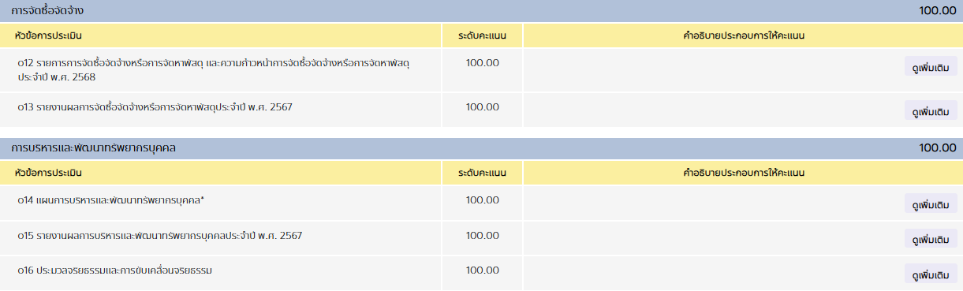

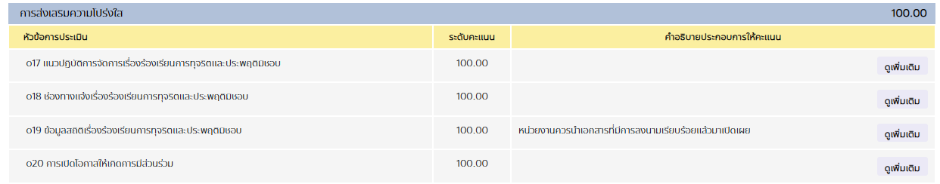

การวิเคราะห์ผลคะแนนด้านการเปิดเผยข้อมูล
- ตัวชี้วัดด้านการเปิดเผยข้อมูล จากผลการประเมินองค์การบริหารส่วนตำบลตะแพน มีการ
เปิดเผยข้อมูลที่เข้าถึงได้อย่างคล่องตัว โดยได้คะแนนเต็มทุกข้อ ต้องคงมาตรฐานเดิมไว้ พร้อมทั้งให้ความรู้และสร้างภูมิคุ้มกันให้กับเจ้าหน้าที่ผู้ปฏิบัติงานอย่างต่อเนื่อง

- ด้านการป้องกันการทุจริต
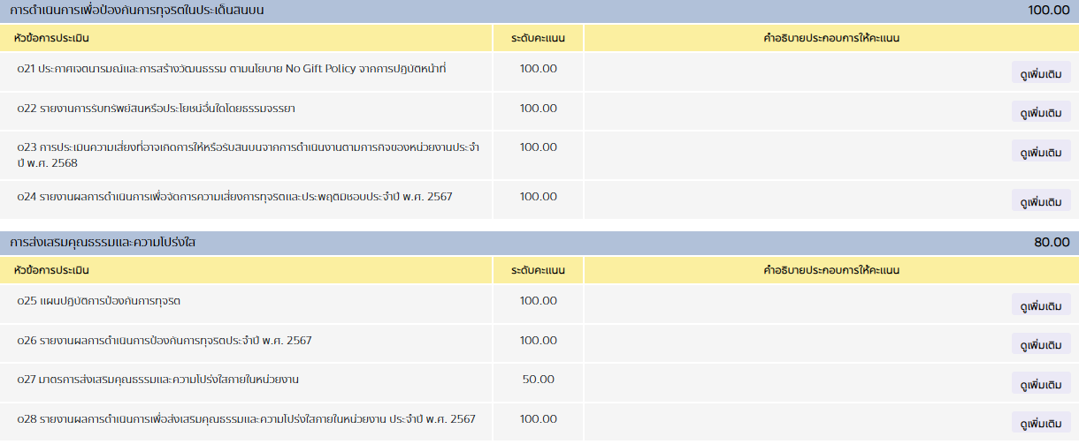
การวิเคราะห์ผลคะแนนด้านการป้องกันการทุจริต
ในส่วนนี้องค์การบริหารส่วนตำบลตะแพน มีความผิดพลาดในส่วนของการนำเสนอข้อมูลข้อที่ 027 ประเด็นมาตรการส่งเสริมคุณธรรมและความโปร่งใสของหน่วยงาน ควรดำเนินการจัดทำข้อมูลพร้อมการวิเคราะห์ทุกประเด็นให้ชัดเจน เพื่อใช้เป็นแนวทางในการปรับปรุงระดับผลคะแนนในปีถัดไป ส่วนประเด็นในข้ออื่นได้คะแนนเต็มต้องคงมาตรฐานเดิมไว้ โดยปฏิบัติตามแผนป้องกันการทุจริตขององค์การบริหารส่วนตำบลตะแพน พร้อมทั้งให้ความรู้และเสริมสร้างภูมิคุ้มกันให้กับเจ้าหน้าที่อย่างต่อเนื่อง

ส่วนที่ 3 วิธีการนำผลการวิเคราะห์แต่ละประเด็นไปสู่การปฏิบัติ ในปีงบประมาณ พ.ศ. ๒๕๖9
มาตรการ/โครงการ/กิจกรรม | ผลการวิเคราะห์แต่ละด้าน | ขั้นตอน/วิธีการดำเนินการ | ช่วงระยะเวลาในการดำเนินการ | ผู้รับผิดชอบ
1.กิจกรรม: เสริมสร้างกระบวนการปฏิบัติงานที่โปร่งใสและมีประสิทธิภาพ | (1) ด้านการปฏิบัติหน้าที่ และ ด้านประสิทธิภาพการสื่อสาร การปฏิบัติงานหรือการให้บริการของเจ้าหน้าที่ในหน่วยงานค่าคะแนนไม่เป็นไปตามที่กำหนด รวมถึงยังมีผู้รับ บริการหรือผู้มาติดต่อราชการบางราย มีความเห็นว่าช่องทางการเผยแพร่ข้อมูลของหน่วยงานเข้าถึงได้ยาก ดังนั้นหน่วยงานจึงควรปรับปรุงระบบการทำงานและการประชาสัมพันธ์ ขั้นตอนการให้บริการ ณ จุดที่ให้บริการและประชาสัมพันธ์ในเว็ปไซต์ของหน่วยงาน หรืออาจจัด ทำเป็นสื่อรูปแบบต่างๆ เช่น แผนพับ อินโฟกราฟิก ป้ายประชาสัมพันธ์ เป็นต้น | วิธีการดำเนินการ 1.จัดทำคู่มือ/แนวทางการปฏิบัติงานหรือการให้บริการที่กำหนดผู้รับผิด ชอบขั้นตอนและระยะเวลาให้ ชัดเจน 2.แจ้งเวียนให้บุคลากรภายในให้รับทราบ 3.นำคู่มือประชาชนประชาสัมพันธ์ให้หลากหลายยิ่งขึ้น เช่น เผยแพร่ผ่านเว็บไซต์ เฟสบุ๊ค บอร์ดประชาสัมพันธ์หมู่บ้าน 4.จัดทำคู่มือประชาชนในรูปแบบอื่นๆ เช่น อินโฟกราฟฟิก แผ่นป้ายประชาสัมพันธ์ | 1 ตุลาคม 2568 – 30 กันยายน 2569 | สำนักปลัดอบต.
มาตรการ/โครงการ/กิจกรรม | ผลการวิเคราะห์แต่ละด้าน | ขั้นตอน/วิธีการดำเนินการ | ช่วงระยะเวลาในการดำเนินการ | ผู้รับผิดชอบ
2.กิจกรรม : การสร้างความโปร่งใสในการใช้งบประมาณและการจัดซื้อจัดจ้าง | (2) ด้านการใช้งบประมาณ หน่วยงานยังมีการใช้งบประมาณไม่เป็นไปตามวัตถุประสงค์ ดังนั้นจึงควรให้บุคลากรภายในหน่วยงานเข้ามามีส่วนร่วมในการจัดทำแผนการดำเนินงานและแผนการใช้จ่ายงบประมาณ หรือมีส่วนร่วมในกระบวนการกำกับติดตามแผนการดำเนินงานและแผนการใช้จ่ายงบประมาณ รวมทั้งมีส่วนร่วมในกระบวนการกำกับติดตามแผนการดำเนินงานและแผนการใช้จ่ายงบประมาณให้เป็นไปตามวัตถุประสงค์ที่ตั้งไว้ | วิธีการดำเนินการ 1. จัดประชุมชี้แจงข้อมูลการใช้จ่ายงบประมาณ และแผนการจัดซื้อจัดจ้าง 2.รายงานผลการจัดซื้อจัดจ้างหรือจัดหาพัสดุให้ผู้บริหารทราบทุกเดือน อย่างสม่ำเสมอ 3. ประกาศเผยแพร่แผนและผลการจัดซื้อจัดจ้างหรือแผนการจัดหาพัสดุทางเว็บไซต์ของหน่วยงานหรือสื่อออนไลน์ 4.ผู้บริหารกำชับให้หน่วยงานตรวจสอบภายในดำเนินการตรวจสอบการเบิกจ่ายทุกโครงการให้ละเอียด รอบคอบ พร้อมทั้งให้คำแนะนำต่อหน่วยรับตรวจ (สำนัก/กอง) | 1 พฤศจิกายน 2568 - 30 กันยายน 2569 | กองคลัง

มาตรการ/โครงการ/กิจกรรม | ผลการวิเคราะห์แต่ละด้าน | ขั้นตอน/วิธีการดำเนินการ | ช่วงระยะเวลาในการดำเนินการ | ผู้รับผิดชอบ
3.กิจกรรม : กิจกรรมการกำกับดูแลการใช้ทรัพย์สินของทางราชการ | (3) ด้านการใช้ทรัพย์สินของทางราชการ ผลการประเมินของหน่วยงานในประเด็นการใช้ทรัพย์สิน ยังคงมีการยืมทรัพย์สินของทางราชการไปใช้โดยไม่เป็นไปตามขั้นตอน และการกำกับดูแลหรือรักษาทรัพย์สินของทางราชการยังไม่ดีเท่าที่ควร จึงต้องสื่อสารให้ความรู้ต่อเจ้าหน้าที่ให้ทราบถึงแนวทางการปฏิบัติที่ถูกต้องครบถ้วนและเป็นไปในทิศทางเดียวกัน | วิธีการดำเนินการ 1. จัดทำคำสั่งมอบหมายหน้าที่/คณะกรรมการในการรายงานการตรวจสอบพัสดุประจำปี พร้อมทั้งจัดทำรายงานเสนอผู้บริหารให้รับทราบ | 1 เมษายน 2569 – 30 กันยายน 2569 | สำนักปลัดอบต.
มาตรการ/โครงการ/กิจกรรม | ผลการวิเคราะห์แต่ละด้าน | ขั้นตอน/วิธีการดำเนินการ | ช่วงระยะเวลาในการดำเนินการ | ผู้รับผิดชอบ
4. มาตรการ : การแก้ไขและป้องกันการทุจริตภายในหน่วยงาน | (5) ด้านการแก้ไขปัญหาการทุจริต -การให้ความสำคัญกับการแก้ไขปัญหาการทุจริต ผลคะแนนการให้ความสำคัญยังไม่สูงสุดผู้บริหารยังไม่ได้ให้ความสำคัญกับประเด็นการแก้ไขปัญหาการทุจริตมากเท่าที่ควรจึงควรจัดทำมาตรการป้องกันและมีระบบการติดตามตรวจสอบการทุจริตอย่างชัดเจนและเปิดเผยรวมทั้งนำผลการประเมิน ITA ไปปรับปรุงการทำงานในองค์กร -จัดทำมาตรการดำเนินการจัดการความเสี่ยงการทุจริตประจำปี | วิธีการดำเนินการ 1.ทำการวิเคราะห์และประเมินความเสี่ยงการทุจริตพร้อมกำหนดมาตรการป้องกันการทุจริตภายในหน่วยงานพร้อมเผยแพร่ให้บุคลากรภายในรับทราบและถือเป็นแนวปฏิบัติ 2. นำผลการวิเคราะห์ ITA ปรับปรุงการปฏิบัติงานให้มีประสิทธิภาพยิ่งขึ้น | 1 เมษายน 2569 – 30 กันยายน 2569 | สำนักปลัดอบต.

